CUSCO CON AGUAS CALIENTES
04 DÍAS – 03 NOCHES
DESDE USD397.00
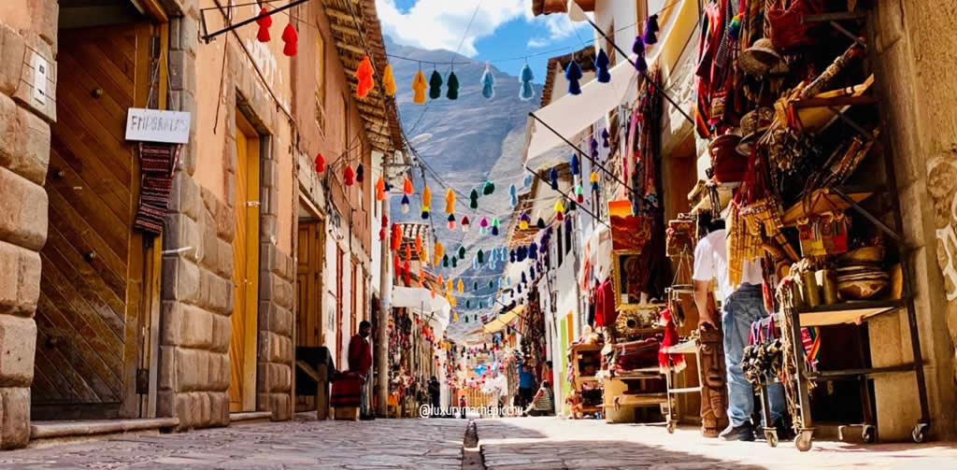
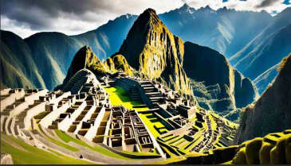

INCLUYE:
- Traslados in – out en Cusco
- 02 noches de hotel en Cusco + desayunos
- 01 noche de hotel en aguas calientes + desayunos
- Excursión ciudad de Cusco y 4 Ruinas (Qoricancha)}
- Excursión a Machu Picchu.
Boleto de tren Expedition a Machu Picchu.
Bus de subida y bajada a Machu Picchu.
Almuerzo en Machu Picchu (Apu Inti)
- Excursión a Valle Sagrado. Incluye almuerzo.
- Excursiones en servicio compartido.
- Todas las entradas a los atractivos visitados de acuerdo al Itinerario.
- Guiado profesional español o ingles

NO INCLUYE:
- Tickets aéreos internacionales y domésticos.
- El early check-in (llegada temprana), y el late check-out (salida más tarde), de los
  - Horarios establecidos del hotel.
- Seguro de viaje.
- Comidas no mencionadas y propinas.
- Gastos personales (bebidas, seguro médico o de viaje, lavandería, etc.)
- Ingreso a la Catedral

 | PERUANO |  |  |  | EXTRANJERO
HOTELES ECONÓMICOS | SWB | DWB | TPL | CHD | SWB | DWB | TPL | CHD
Hostal Chinkana del Inca (Cusco)  Hostal Tayta ( Aguas Calientes ) | 448 | 397 | 391 | 308 | 502 | 450 | 445 | 335
Hotel Mayu Wasi ( Cusco )  Hostal Tayta ( Aguas Calientes ) | 453 | 397 | 386 | 303 | 506 | 450 | 439 | 329
San Francisco Pardo  Samananchis hotel | 449 | 400 | 393 | 309 | 503 | 453 | 446 | 336
HOTELES ESTÁNDAR
Hotel Emperador Plaza (Cusco)  Hotel Wiracocha (Aguas Calientes) | 497 | 418 | 410 | 326 | 551 | 472 | 463 | 353
Hotel Inkari (Cusco)  Mantu Boutique (Aguas Calientes) | 465 | 409 | 405 | 321 | 541 | 471 | 466 | 356
Turiwasi Boutique  Hotel Vista Machupicchu | 457 | 405 | 402 | 319 | 511 | 458 | 456 | 346
Hotel El Puma (Cusco)  Hotel Seven Mapi (Aguas Calientes) | 499 | 421 | 412 | 328 | 553 | 474 | 465 | 355
Hotel Warari (Cusco)  Vista Machupicchu (Aguas Calientes) | 473 | 407 | 401 | 318 | 526 | 461 | 454 | 344
Hotel Prisma (Cusco)  Intiwatana el tambo (Aguas Calientes) | 521 | 436 | 418 | 335 | 548 | 474 | 459 | 349
Hotel Imperial (Cusco)  Vista Machupicchu (Aguas Calientes) | 473 | 407 | 401 | 318 | 526 | 461 | 454 | 344
HOTELES TURISTA MEJORADO
San Francisco Plaza (Cusco)  Wiracocha Inn (Aguas Calientes) | 502 | 421 | 409 | 326 | 555 | 474 | 462 | 352
Siete Ventanas ( Cusco )  Hotel La Retama (Aguas Calientes) | 547 | 455 | 446 | 363 | 571 | 491 | 483 | 373
Hotel Munay Wasi (Cusco)  Inti Punku Machupichu (Aguas Calientes) | 608 | 464 | 453 | 375 | 635 | 504 | 495 | 390
Terra Andina ( Cusco )  Inti Punku Machupicchu (Aguas Calientes) | 573 | 454 | 452 | 374 | 626 | 507 | 505 | 401
San Agustín Internacional (Cusco)  Inti Punku Machupicchu (Aguas Calientes) | 602 | 463 | 445 | 367 | 631 | 504 | 488 | 384

HOTELES TURISTA SUPERIOR
Xima Hotel (Cusco)  Inti Punku Machupicchu (Aguas Calientes) | 636 | 483 | 480 | 396 | 661 | 522 | 518 | 408
San Agustín Dorado (Cusco)  Casa Andina Machupicchu (Aguas Calientes) | 664 | 500 | 487 | 403 | 671 | 530 | 519 | 409
San Agustín Plaza (Cusco)  Casa Andina Machupicchu (Aguas Calientes) | 733 | 531 | 504 | 420 | 757 | 569 | 544 | 434
Jose Antonio hotel ( cusco )  Casa Andina Machupicchu | 705 | 521 | 520 | 437 | 709 | 549 | 548 | 438
Casa Andina Standard (Plaza) (Cusco)  Inti Punku Machupicchu (Aguas Calientes) | 679 | 512 | 508 | 425 | 700 | 548 | 544 | 434
Casa Andina Standard ( San Blas) (Cusco)  Inti Punku Machupicchu (Aguas Calientes) | 613 | 479 | 476 | 392 | 642 | 520 | 516 | 406
HOTELES TURISTA LUJO
Costa del Sol - Hab. Contemporánea (Cusco)  Tierra Viva Machupicchu (Aguas Calientes) | 769 | 573 | 536 | 447 | 776 | 602 | 569 | 454
Casa Andina Premium (Cusco)  El Mapi by Inkaterra (Aguas Calientes) | 930 | 648 | 628 | 538 | 903 | 659 | 642 | 526
Novotel (Cusco)  El Mapi by Inkaterra (Aguas Calientes) | 940 | 650 | 600 | 510 | 912 | 662 | 618 | 501

NOTA:
- PRECIOS POR PERSONA / EXPRESADOS EN DÓLARES AMERICANOS
- TARIFA NIÑOS APLICA A PARTIR DE 3 HASTA 11 AÑOS
- TARIFAS SUJETAS A CAMBIO SIN PREVIO AVISO
- TARIFA NO APLICA EN FECHAS FESTIVAS / FIN DE SEMANA LARGO
- INGRESOS A LA CIUDADELA SUJETOS A DISPONIBILIDAD Y APARTIR DEL HORARIO DE INGRESO DE LA 13:00 HRS. ADICIONAR GUIADO EN PRIVADO Y PRECIO DEL INGRESO A LA CIUDADELA SUJETO A CAMBIOS SIN PRECIO AVISO.

DÍA 1: - LIMA / CUSCO: CITY TOUR + RUINAS CERCANAS
Arribo a la ciudad de Cusco. Recepción y traslado al hotel seleccionado, mate de coca de bienvenida.
Resto de la mañana libre para aclimatarse a la altura de 3,350m.s.n.m. Aprox.
Entre las 13:20 y 13:45 Hrs., iniciaremos recojo de los hoteles, para comenzar con la visita a la ciudad y ruinas cercanas. El tour nos mostrará la impresionante ciudad colonial edificada sobre bases incas. Continuamos con la visita a las cuatro ruinas aledañas a Cusco: SACSAYHUAMAN (gran fortaleza ubicada a 5 Km. De la ciudad), QENQO (anfiteatro sagrado, centro de adoración al dios Puma, lugar donde se hacían sacrificios humanos), PUCAPUCARA (“Fortaleza Roja” debido a la tonalidad que adquiere sus rocas con la luz del crepúsculo) y TAMBOMACHAY (templo para rendir culto al agua). Retorno al hotel.
Alojamiento en Cusco.
DIA 2: - VALLE SAGRADO
Desayuno.
08:30 Hrs. Tour al Valle Sagrado de los Incas, recorrido por el pueblo de Pisac, pintoresco pueblo mestizo colonial, de la misma forma los domingos se celebra la misa en quechua. Luego visitamos en el trayecto los pueblos de Ccoya, Lamay, Calca y Urubamba. Almuerzo buffet. Por la tarde la visita guiada del pueblo de Ollantaytambo, lugar donde se ubica el parque arqueológico de Ollantaytambo, gigantesco complejo agrícola administrativo social religioso y militar en tiempo de Tahuantinsuyo.
Traslado a la estación de tren ubicado en Ollanta.
19:15 Hrs. Salida hacia Aguas Calientes en Tren Expedition.
20:45 Hrs. Llegada a Aguas Calientes y traslado al hotel elegido.
Alojamiento en Aguas Calientes.
Alimentación: desayuno + almuerzo buffet
DIA 3: - FULL DAY MACHI PICCHU
Desayuno en el hotel.
Traslados a la estación Puente Ruinas, donde tomaremos los buses que nos llevarán a la Ciudad Perdida de los Incas, “Machu Picchu”, descubierta en 1911. Disfrutaremos de una excursión guiada por las principales edificaciones de la ciudadela como: El Mirador, Templo de las Tres Ventanas, el Intihuatana (abierto: 07:00 Hrs. a 10:00 Hrs.). La Plaza Principal, etc. Retornaremos al pueblo de Aguas Calientes.
Pm. Tomaremos el tren para retornar a la ciudad de Cusco.

Llegada a la ciudad de Cusco y traslado al hotel elegido.
Alojamiento en Cusco.
Alimentación: desayuno + almuerzo

DIA 4: TRASLADO DE SALIDA
Desayuno.
Hora oportuna traslado de salida.
Alimentación: desayuno

FIN DE LOS SERVICIOS

